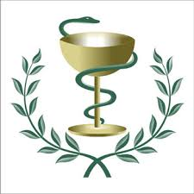
ГИГИЕНИЧЕСКИЕ правила письма

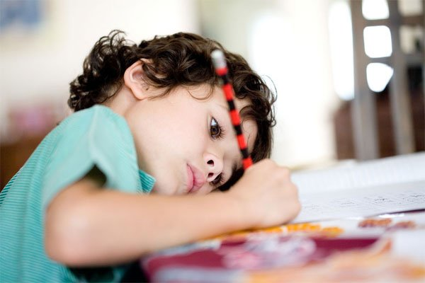Обучение письму – сложный и длительный процесс. Существует большое количество методик, как подготовить руку к письму, как сформировать графический и каллиграфический навыки. Но, наряду с педагогическим и психофизиологическим аспектами, большое значение в вопросе обучения ребенка письму имеет гигиенический аспект.

Во многом успех дальнейшего обучения будет зависеть от того, насколько успешно ребенок освоит и будет соблюдать гигиенические правила письма, которые обеспечивают наиболее правильное с физиологической точки зрения положение тела, позволяющее снизить напряжение, сберечь зрение и хорошую осанку.
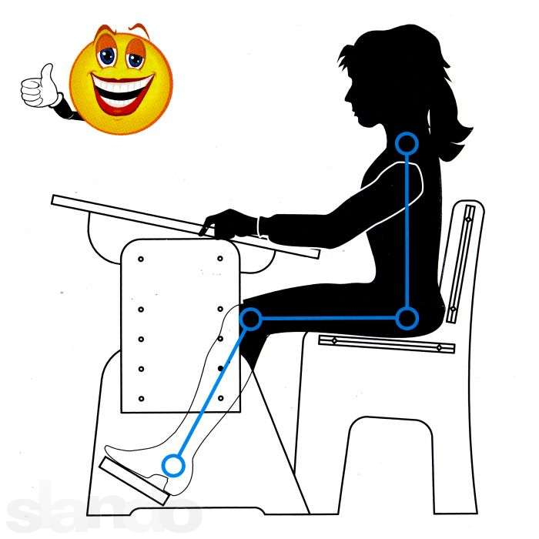

Первое, чему мы с вами, уважаемые родители, обязаны научить малыша – правильно сидеть за столом во время письма или рисования.

Второе немаловажное правило – правильно держать пишущий инструмент.
И третье – правильно координировать движения пальцев, кисти, предплечья, плеча при письме.
Именно эти умения, доведенные до автоматизма, позволяют сформировать правильную технику письма, правильный графический навык, сделать письмо удобным, красивым и быстрым.
При письме очень важно, чтобы пишущая рука двигалась свободно, без напряжения, и во многом это зависит от того, как ребенок держит ручку.
Только правильный навык держать пишущий инструмент обеспечивает свободное движение пишущей руки, помогает сохранить правильную посадку, развить определенные мышцы руки, предотвращать избыточное напряжение руки сейчас и в дальнейшем, когда темп и объем письма увеличатся.
Пишущий инструмент должен лежать на верхней фаланге среднего пальца и фиксироваться большим и указательным пальцем. Большой палец должен располагаться выше указательного. Кисть опирается на мизинец. Расстояние от кончика пишущего предмета до указательного пальца приблизительно 2 см. Конец пишущего инструмента направлен на плечо. При письме локоть от стола не отрывается. При правильном положении ручки указательный палец можно легко поднять, а ручка не упадет. Ручку надо держать свободно. Если первый сустав указательного пальца прогибается – это говорит об излишнем напряжении при удержании ручки, что повлечет за собой преждевременное утомление и снижение темпа письма.
Если способность сохранять правильную позу и легкость работы пишущим инструментом не сформированы, то возникают длительные стереотипы, которые препятствуют успешному освоению письма.
Эти правила очень просты, но освоить их можно только при постоянном внимании со стороны взрослых. Не стоит забывать, что в начале обучения необходимо постоянно корректировать правильное положение ребенка при письме, так как он теряет правильное рабочее положение уже на 2-7 минуте после напоминания ему требований. К сожалению, родители не уделяют этому должного внимания, а порой позволяют ребенку писать так, как удобно ему.
Рассчитывать на самоконтроль ребенка не стоит, особенно в начале обучения письму, когда ему приходится одновременно держать в голове большое количество правил и контролировать правильность выполнения большого количества задач.
Шестилетний ребенок проводит достаточно большую часть времени за столом, находясь в статической позе (пишет, рисует, читает на уроках, выполняет домашнее задание и др.). Очень важно в этот период сохранить его здоровье, а здоровая, правильно сформированная костно-мышечная система – панацея от многих болезней.
Как правильно сидеть
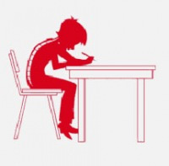Основание позвоночника находится на задней части жесткого и прямого сидения, спина плотно прилегает к спинке стула, форма которой должна соответствовать изгибам позвоночника, живот тверд, но расслаблен, плечи прямые, голова высоко поднята.
Плоское сиденье стула надо выбирать короче бедра, чтобы край стула не давил на артерии под коленями. Высота от сидения до пола – такая же, как расстояние от бедра до пола.
Не кладите ногу на ногу. Это вызывает боль в нижней части позвоночника и может привести к заболеваниям половых органов.
Нельзя садиться со всего маху на стул, иначе каждый раз вы наносите резкий удар по позвонкам, от чего постепенно стираются хрящевые пластинки и диски. Садясь на стул, опускайте тело легко и мягко, голова направлена вперед и вверх, шея расслабленна, позвоночник вытянут. Вес тела приходится только на ступни, лодыжки и бедра – эти мощные рычаги – должны опускать тело на стул. Нужно научиться и правильно подниматься со стула. Это улучшает осанку и тренирует основные мускулы и связки. Поднимаясь, выталкивайте тело вверх, позвоночник же удержит голову и торс прямо. Не помогайте себе руками, когда встаете или садитесь.
Первое время очень трудно правильно сидеть, но однажды вы почувствуете полное расслабление и отдых, так как тело будет находиться в естественном положении.
Осанка человека
А – хорошая (голова, туловище и бедра расположены по одной линии, живот плоский, спина нормально изогнута).
Б – посредственная (голова выдается вперед, живот выпуклый, изгиб в верхней части спины, слегка впалая поясница).
С – плохая (голова впереди, живот расслаблен, лопатки торчат, поясница впалая).
Д – очень плохая (голова сильно выдается вперед, излишне подчеркнут изгиб верхней части спины, живот расслаблен, грудная клетка впалая).

Как же узнать, правильно ли формируется осанка ребенка, правильно ли сформирована ваша осанка? Встаньте спиной к стене, ноги слегка расставлены, руки свободно опущены. Необходимо прислонится к стене так, чтобы расстояние между стеной и поясницей было не больше толщины пальца. Подберите живот, вытяните шею немного вверх и поднимите плечи. Проанализируйте «чувства» всех частей тела, особенно мышц плечевого и поясничного пояса и удерживайте такое положение тела у стены в течение минуты (нескольких минут) без утомления. Запомните это состояние и старайтесь его сохранять в течение дня как можно чаще и дольше.

